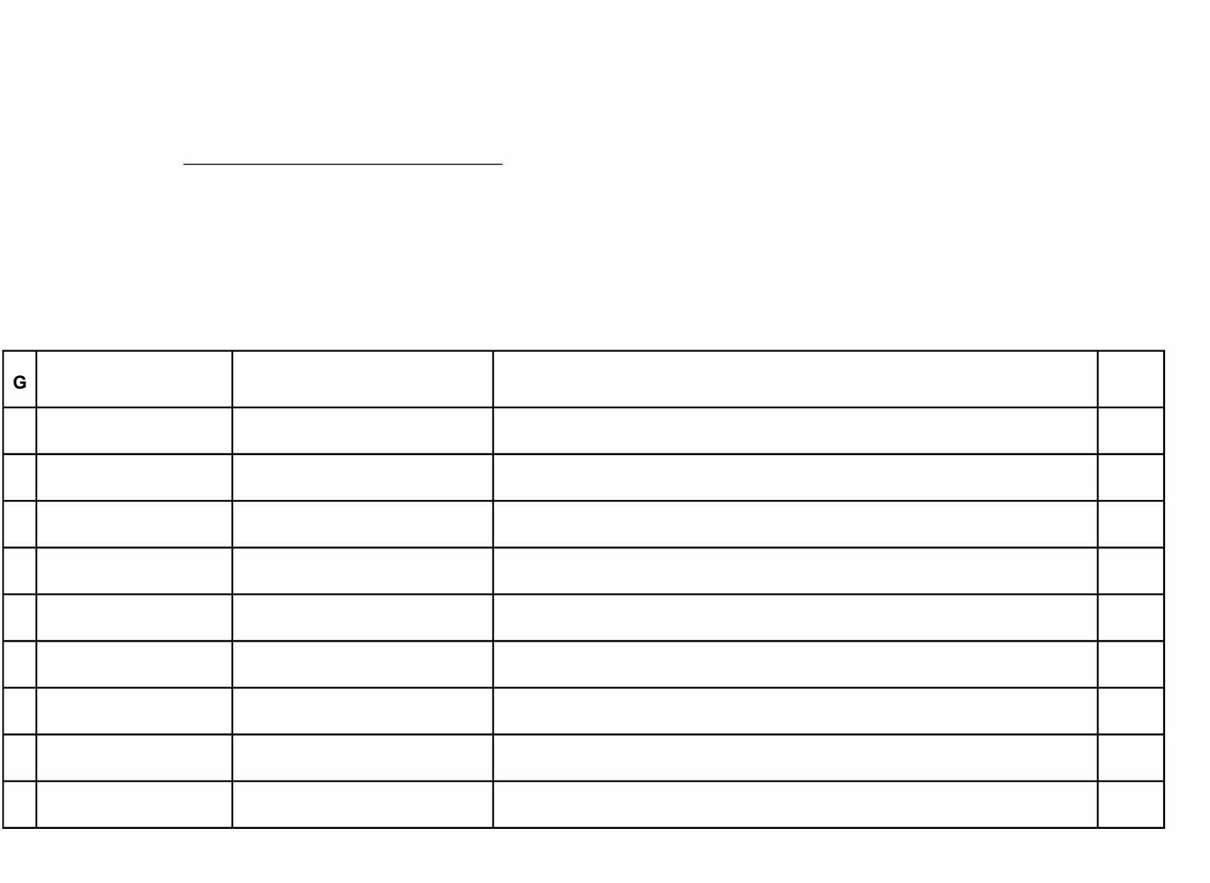Mina erbjudanden till Sesams medlemmar våren 2021

Mitt namn: Medl.nr: Eventuell ny adress:
Ev. nytt telefonnummer: --------------
□

Maila först och fråga om det finns kvar!
Min e-postadress:
____
___
_
_

D Odlat enligt ekologiska principer

Växtslag Sort
t ex tomat, morot, vitkål t ex Dansk export, London Torg

Ange nedan vilka sorter du kan erbjuda i medlemsboken. Du behöver inte ha några stora mängder frö. Du ger av ditt överskott.
Skriv G i kolumn G för sorter du erbjuder enbart till dem som är gesäller, åldermän eller funktionärer. Sätt X i kolumnen OK om sorten har erbjudits tidigare och sortbeskrivningen är korrekt.
Det är viktigt att vi får ditt bidrag i tid så att vi kan börja arbeta tidigt med medlemsboken. Vår målsättning är att ge ut medlemsboken i februari 2021.
Skicka blanketten till Lena Ansebo, Starrarps Oreväg 38-77, 27568 Vollsjö, ansebolena@gmail.com

Sortbeskrivning
samt eventuell beskrivning av ditt frö, dina lökar etc. OK

